网页面板一览：

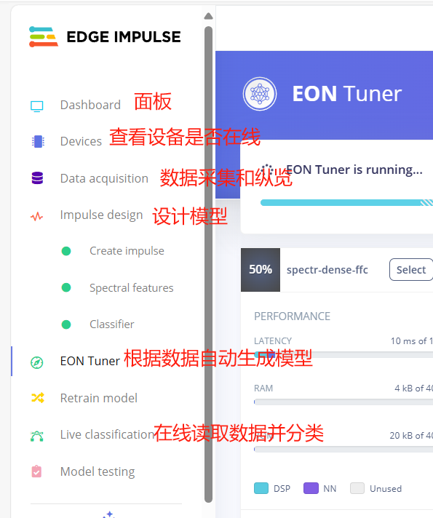

步骤

1. 烧录将传感器数据上传到串口的代码

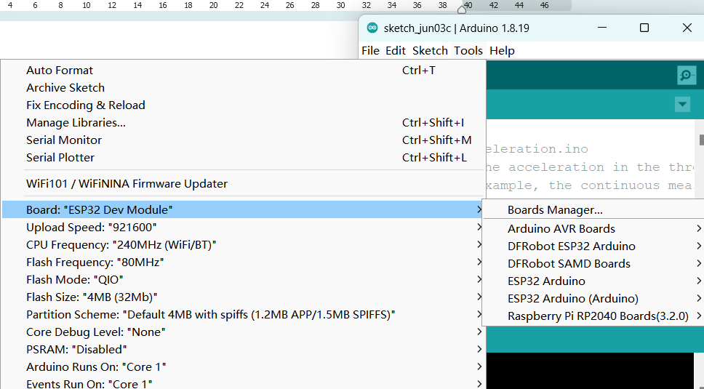

1. 命令行输入edge-impulse-data-forwarder --frequency 100，按照提示输入impulse平台的账号和密码，给串口数据的标签为x,y,z，给设备起个名称为esp32，让设备连接上平台。

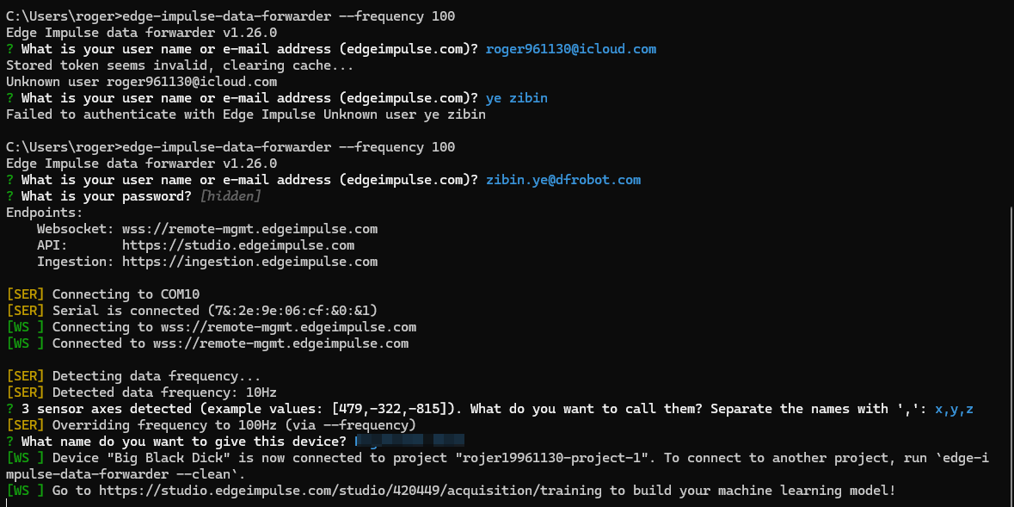

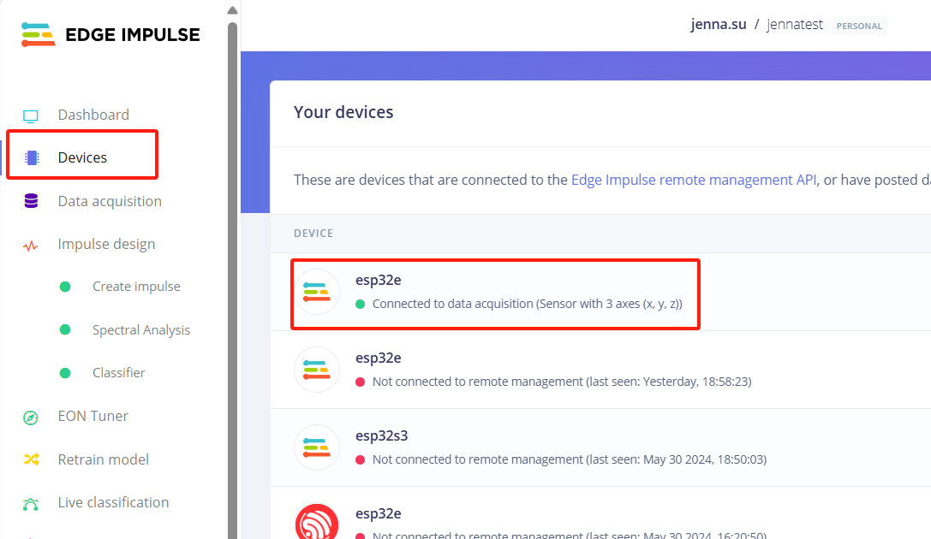

1. 选择数据采集部分，label填运动传感器数据的标签，采样时长选2000ms，即可开始采样

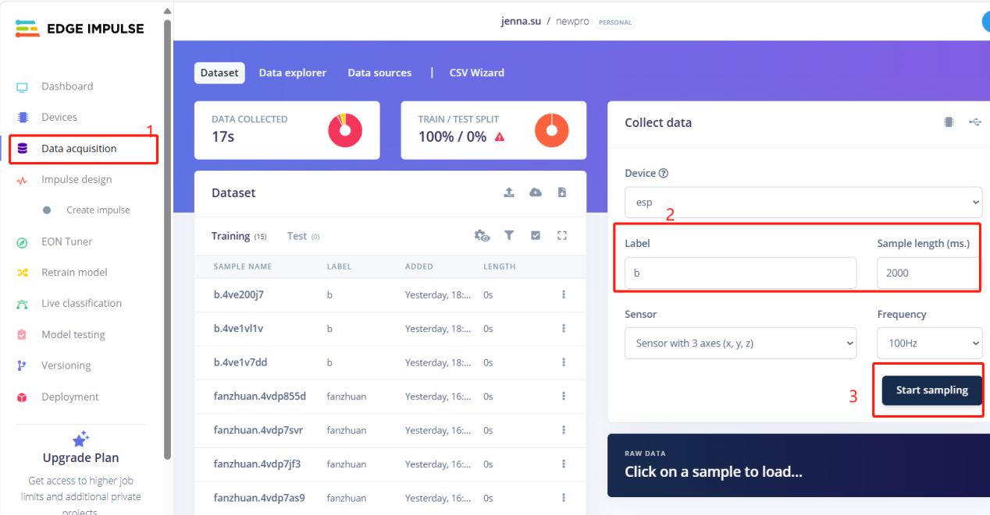

1. 选择查看数据分布，针对性的修改数据

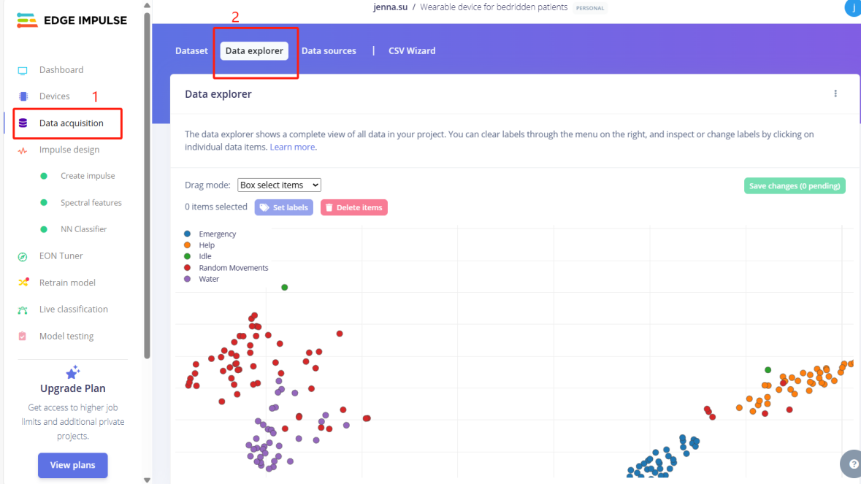

1. 自定义网络结构，并保存

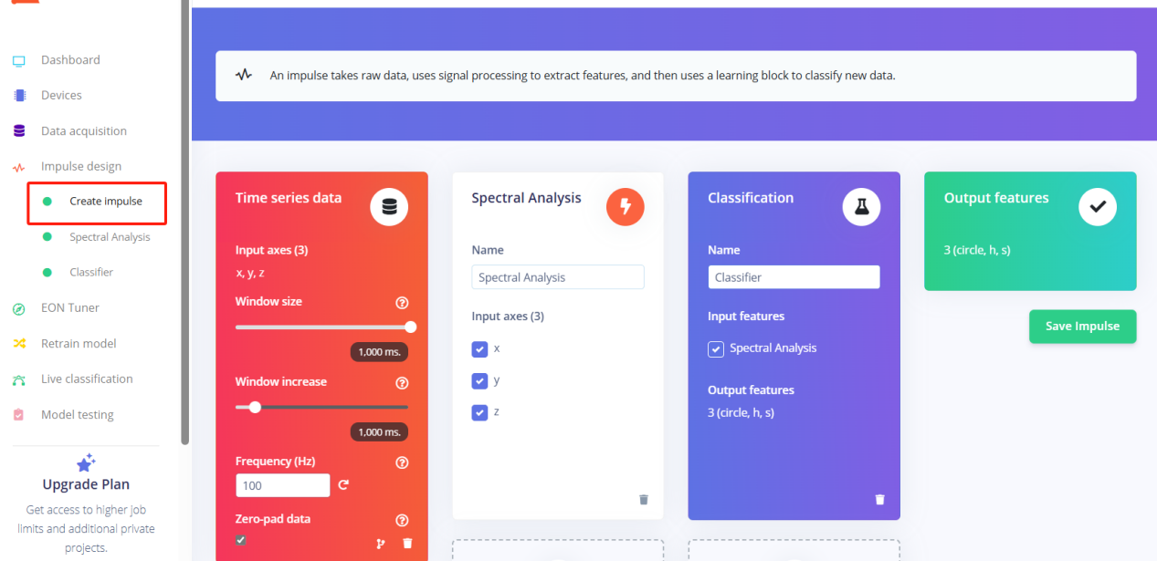

1. 生成特征值

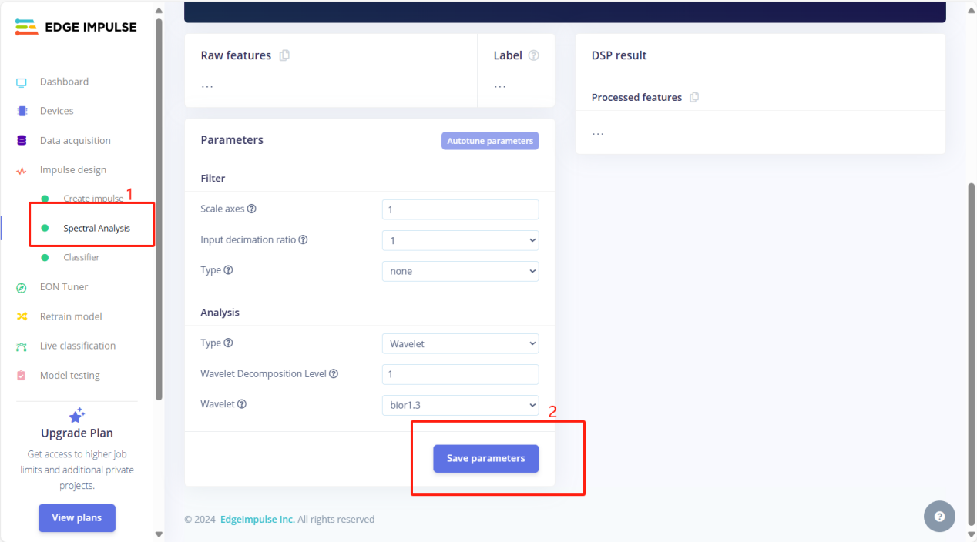

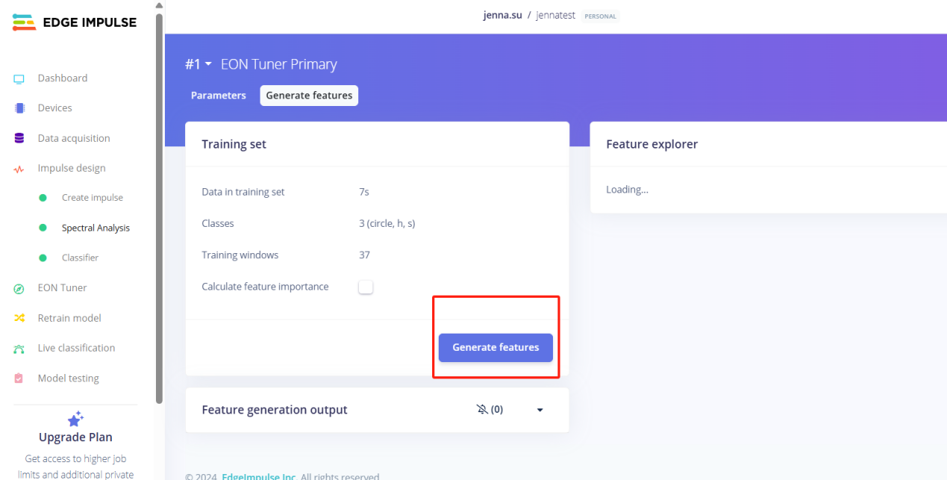

1. 训练模型

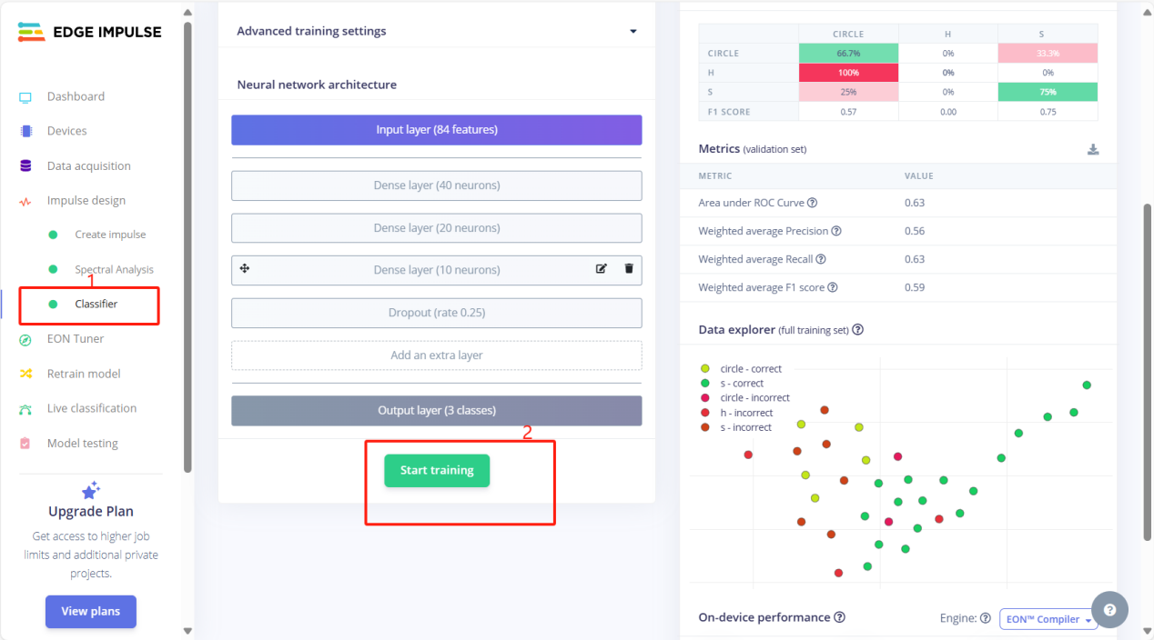

1. 导出模型

